**Конспект по рисованию в старшей группе на тему: *«Жаворонок»***

Задачи:

Образовательные

-Учить детей рисовать птиц, выстраивая изображение из составных частей.

Развивающие:

-Развивать навыки рисования наброска рисунка карандашом.

-Развивать навыки рисования цветными карандашами.

-Развивать навыки создания фона с помощью восковых свечей.

Коррекционные:

-Развивать мышление, мелкую моторику кистей рук.

Воспитывающие:

-Воспитывать у детей умение видеть красоту природы и бережно к ней относиться.

Материал: аудиозапись с пением жаворонка, иллюстрации с изображением жаворонка, восковые свечи, альбомные листы, цветные карандаши, краски, баночки с водой, кисти.

1. Организационный момент.

Ребята, сегодня я хочу начать с музыки. Я предлагаю вам послушать пение одной птички, а вы внимательно послушайте.

*(прослушивание аудиозаписи с пением жаворонка)*.

Ребята, не правда ли, нежная, чистая, красивая музыка. А вот что это за птичка поёт, мы с вами сейчас узнаем из стихотворения. (Показ иллюстрации с изображение жаворонка и чтение стихотворения).

На солнце темный лес зардел,

В долине пар белеет тонкий.

И песню раннюю запел

В лазури жаворонок звонкий.

Он голосисто с вышины

Поет, на солнышке сверкая:

Весна пришла к нам молодая,

Я здесь пою приход весны.

Здесь так легко мне, так радушно,

Так беспредельно, так воздушно;

Весь божий мир здесь вижу я.

И славит бога песнь моя!

А теперь, ребята, скажите мне, что это за птица такая? *(жаворонок)*

Правильно, ребята. Песня жаворонка - звонкая, высокая, чистая. Она так радует душу, так согревает сердце.

Сегодня я предлагаю вам научиться рисовать жаворонка.

2. Основная часть.

(рассматривание иллюстрации *«Жаворонок»*)

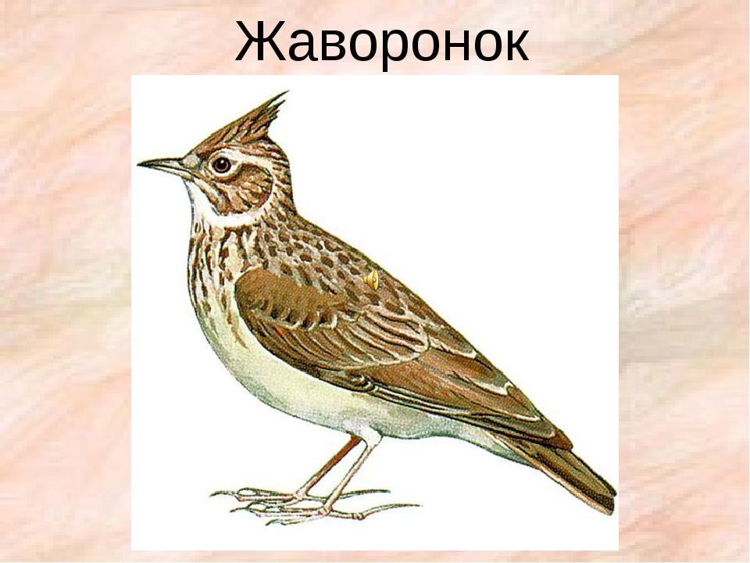

Посмотрите на эти картинки. Глядя на них, мы понимаем, что тело большинства птиц состоит из нескольких частей. Каких? *(Голова, туловище, хвост, крылья.)* Какой они формы? (Голова - круглая или слегка овальная, туловище - овальное, хвост может иметь треугольную форму, быть раздвоенный, крылья обычно имеют изогнутую форму - если птица летит, в сложенном виде они овальные, клюв имеет треугольную форму, может быть маленьким или большим, изогнутым или прямым.

Рисовать геометрические формы - круг, овал, треугольник - вы умеете. Поэтому сможете легко изобразить составные части тела птицы. Нужно только правильно соединить эти части.

### Пальчиковая гимнастика «Жаворонки»

Давайте немного поиграем. Переплетите большие пальцы, как бы зацепите друг за друга. Это будет голова жаворонка. Остальные пальцы сомкните. Это будут крылья. (Воспитатель сопровождает слова показом). Готовы ваши жаворонки? Тогда взлетаем и поем: «цир-лир-лир-лю, цир-лю-лю-люююююю».

Хочет – прямо полетит,  
Хочет – в воздухе висит,  
Камнем падает с высот  
И поет, поет, поет.

(Дети выполняют движения руками в соответствии с текстом).

*(Показ наброска рисунка мелом на доске.)*

-У жаворонка небольшое овальное туловище, круглая головка, маленький треугольный клюв, хвост треугольной формы. Посмотрите, сначала я нарисую овальное туловище. Теперь пририсую к нему круглую головку, овальные крылышки - немного заострю у них концы *(это самые длинные перья)*. Остается хвост в сложенном виде он напоминает скорее не треугольник, а четырехугольник, и треугольный маленький клюв. И вот мой жаворонок готов. Ребята, посмотрите на мой рисунок. Я нарисовала своего жаворонка в центре листа. А где вы можете его разместить? *(справа, слева, сверху, снизу)*

Ребята, а давайте посмотрим, какого цвета жаворонок и определимся с выбором карандаша!

Теперь вам понятна последовательность рисования. Попробуйте составить свою композицию.

*(****Рисование жаворонка карандашами****)*

Физкультминутка:

В небе **жаворонок пел**,

*(Дети выполняют маховые движения руками)*

Колокольчиком звенел,

*(Вращают кистями поднятых рук)*

Порезвился в вышине,

Спрятал песенку в траве.

*(Слегка помахивая руками, опускают их через стороны вниз)*

Тот, кто песенку найдет,

*(Дети приседают, руками обхватывают колени)*

Будет весел целый год.

*(Дети стоя весело хлопают в ладоши)*

Ребята, а чего-то не хватает у нас в наших рисунках? Где жаворонки летают? *(в небе)*. Правильно.

(беседа о цвете неба, облаков, показ рисования облаков необычным способом – восковыми свечами)

Деятельность детей – рисование облаков восковыми свечками и закрашивание неба синей акварельной краской.

3. Итог занятия. Рефлексия.

Беседа с детьми о содержании получившихся рисунков. *(Дети комментируют сами свои работы, что понравилось.)*

[+❤ В Мои закладки](javascript:void(0);)